Государственное бюджетное общеобразовательное учреждение Свердловской области, реализующее адаптированные основные общеобразовательные программы «Верхнетагильский центр психолого–педагогической, медицинской и социальной помощи»

Рекомендации для родителей

**«Коррекция и развитие эмоционально-волевой сферы»**

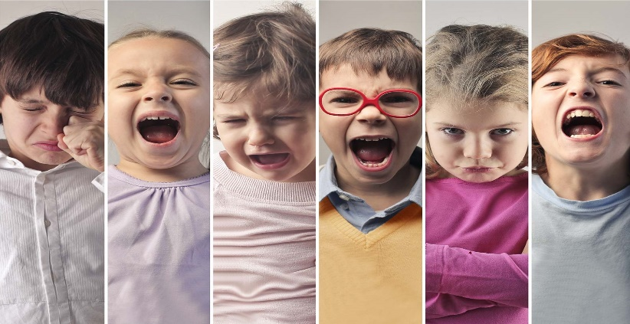Эмоциональная сфера ребёнка, как и интеллектуальная, формируется на протяжении всего детства. Развитие эмоций влияет на формирование личности, поведения и общения ребёнка. Работа с эмоциональной сферой помогает родителям лучше понять внутренний мир своего ребенка, разобраться в его чувствах и переживаниях в разных ситуациях, а также определить, что вызывает у него тревогу или радость.

**Основные причины нарушений эмоционально-волевой сферы ребенка:**

* перенесённые стрессовые ситуации например: не справляется с учебной нагрузкой в школе, низкий уровень развития учебной мотивации, капризы при выполнении домашнего задания, отказы посещать школу;
* низкий уровень сформированности познавательной деятельности;
* недостаточность эмоциональных контактов с родителями (законными представителями);
* условия жизни, материальное положение семьи, отношения в семье;
* неконтролируемое количество времени, проведённое в компьютерных играх или телефоне и т. д.

**Рекомендации по работе с детьми с нарушениями**

**эмоционально-волевой сферы:**

1. Учите ребенка выражать своё недовольство в социально приемлемых формах: словами или в рисунке, лепке, при помощи игрушек или действий, безобидных для окружающих.
2. Контролируйте свое поведение. Ребенок учиться приемам социального взаимодействия наблюдая за поведением родителей и окружающих его людей.
3. Выделяйте время на общение с ребенком.

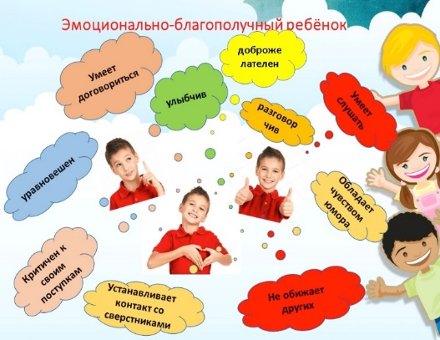 Если в данный момент не можете этого сделать, то не отмахивайтесь, тем более, не раздражайтесь на его настойчивость, договоритесь на определенное время. Будьте внимательны к желаниям своего ребенка.

1. Хвалите ребенка за старательность. Ребёнок лучше реагирует на похвалу, когда видит, что родители действительно довольны им.

5. Исключите агрессию из окружающего мира ребенка:

- жестокие видеоролики и игры;

- грубые фразы в разговоре;

- несправедливое наказание;

- общение на повышенных тонах.

Особое место уделяйте формированию круга интересов, учитывайте индивидуальные особенности и способности ребенка к той или иной деятельности. Привлекайте его к чтению книг, занятиям музыкой, спортом, помощи по дому и др.

1. Придерживайтесь постоянства и последовательности в реализации выбранного типа воспитания по отношению к ребенку. В семье должно быть установлено единство требований к ребенку.
2. Обсуждайте нежелательное поведение ребенка только после того, как он успокоиться. Нет смысла говорить о неудовлетворительном поведении ребенка, когда он эмоционально не спокоен, раздражен или плачет.
3. Не злоупотребляйте замечаниями. Объясняйте и обсуждайте с ребенком как следовало бы поступить в той или иной ситуации.
4. Учите ребенка нести ответственность за свои поступки. Он должен понимать и осознавать ответственность за свои действия.
5. Рассказывайте ребенку о том, что вы беспокойтесь о нём. Если вы видите, что ребёнок действительно не может справиться с ситуацией, предложите ему помощь.
6. Сохраняйте спокойный эмоциональный тон в беседе с ребенком.
7. Не стремитесь угодить ребенку, не попадайте под его влияние и не позволяйте манипулировать собой.
8. 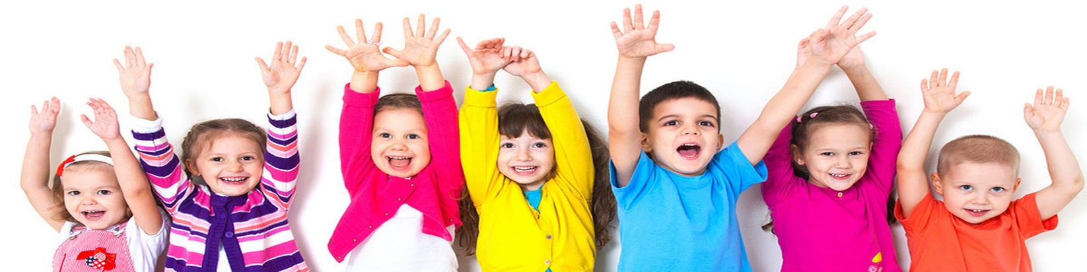Делитесь своими чувствами и переживаниями с ребёнком, чтобы он научился распознавать и принимать свои эмоции, а также понимать чувства других людей.

Уважаемые родители!

Помните, что формирование именно эмоционально-волевой сферы вашего ребёнка будет способствовать развитию самоконтроля, умению справляться со стрессом, пониманию чувств других людей и успешному преодолению жизненных трудностей.